2019年度会计专业技术人员继续教育学习流程
一、进入网站
在朝阳市会计学会网站首页(http://cyskjxh.cn）,点击朝阳市会计继续教育平台， 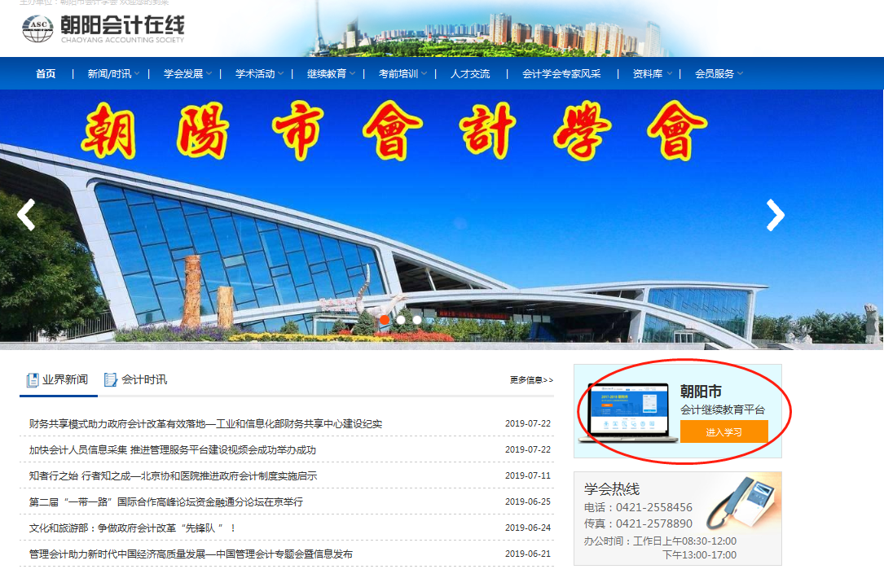
二、进入登陆/注册界面.
以前有过帐号的学员请继续使用以前帐号，注册只针对在本学习系统从来都没有过帐号的人。
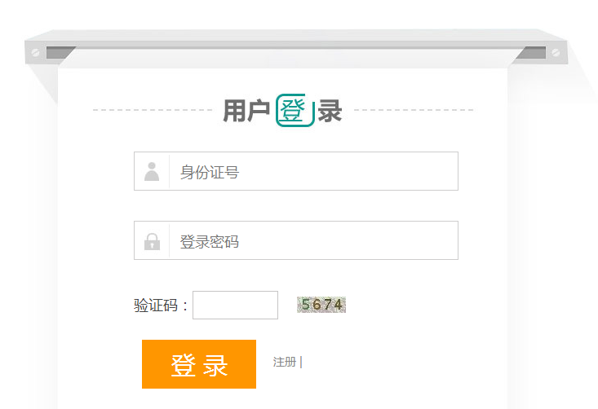
新学员注册填写个人相关信息，包括姓名、身份证号、专业技术资格信息、单位信息、所属区域（有工作单位的以单位所属区县为准，无工作单位的以本人常住地为准）等信息。完成信息采集的学员再次登录学习平台只需在“学员登录”栏目输入身份证、密码及验证码点击登录即可进入平台学习。
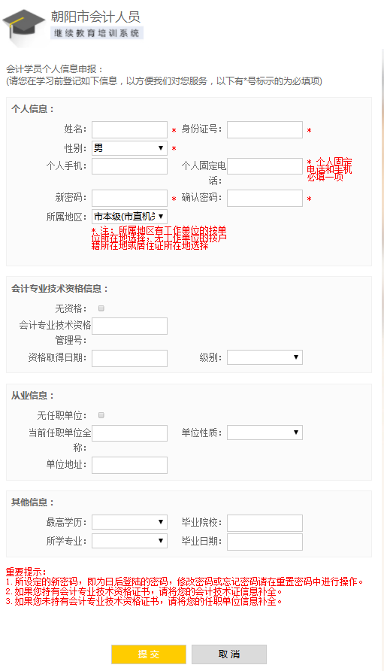
三、选择培训年份.
个人账号登陆后选择培训年份.
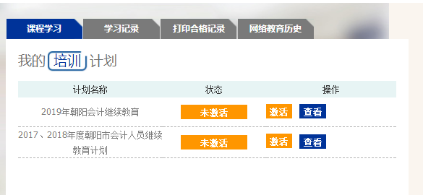
四、缴费
全市采取统一价格，每学分1元，90学分共计90元.激活方式为:电子缴费方式.
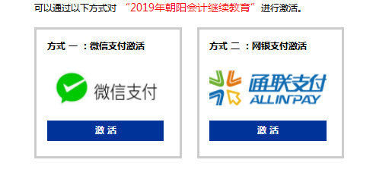
采用网上缴费方式的会计专业技术人员，可以通过在线申请发票邮寄功能取得发票。发票信息如实填写(红星号为必填上) 。
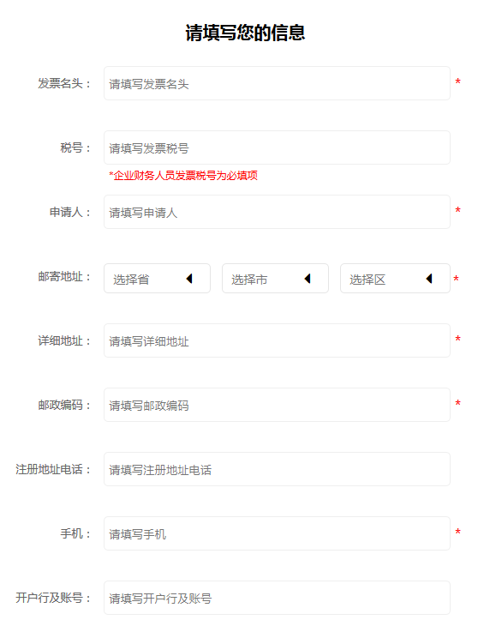
五、选择课程.
学员激活教学计划后，当前的个人计划为空，需要学员根据自身实际情况以及业务需要，自主编辑“个人教学计划”，最大程度实现个性化教学，满足学员需要。
六、点击“听课”，进入课程学习状态。
注：在课程学习过程中，当前课件必须播放完毕，才能进行当前章节的“随堂随练”，否则系统将提示“课件没有播放完毕，您还不能做随堂随练！” ，完成练习并答对一道习题后方可继续进行下一知识点的学习；
学员必须完成当前章节的学习，通过“随堂随练”方可点击“下一知识点”，否则系统会提示“请通过本章的随堂随练后，再学习下一章！ ”。
七、课时完成.
当年度累计完成90学分的会计专业技术人员方可进行在线考试;
八、参加考试,打印合格证.
考试合格后，打印合格证，视为完成当年度继续教育网络培训。
